Confiture groseilles à maquereaux
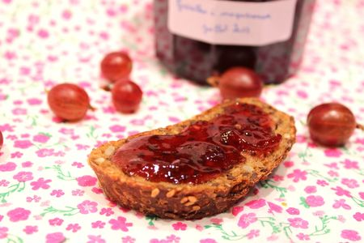
Ingrédients : (pour 2-3 pots)
- 450 g de groseilles à maquereaux
- 1 jus de citron
- 350 g de sucre en poudre
Recette :
Equeutez les groseilles à maquereaux. Rincez-les sous un filet d'eau et déposez-les dans une casserole. Ajoutez le jus du citron et faites cuire à feu doux avec un couvercle pendant 10 mn.
Ajoutez le sucre en poudre en pluie et faites cuire la confiture pendant 20 mn à feu moyen, sans cesser de remuer. La confiture doit bouillir à petits bouillons.
Déposez une goutte de confiture sur une petite assiette, pour tester la consistance de la confiture. Si elle vous semble encore un peu trop liquide, prolongez la cuisson de quelques minutes.
Versez la confiture bouillante dans des pots à confiture stérilisés. Refermez immédiatement le couvercle et retournez les pots de confiture. Laissez-les refroidir à l'envers. C'est pour qu'ils soient bien stérilisés.
http://www.evacuisine.fr/

